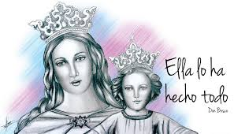

COLEGIO MARÍA AUXILIADORA EDUCACIÓN INICIAL Y PRIMARIA Brasil 1051-Este - San Juan – CP5400 Tel. 0264-4214448 __________________________________________________________
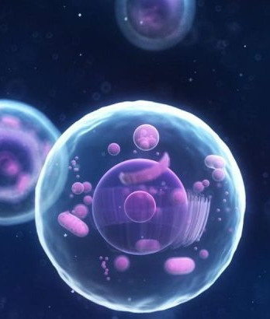
Nivel Primario
Grados: 6to A y B
Docente: Hugo Lafuente
Alumno: __________________________
Guía: N° 8
Tema: “Las Células”

Fecha del trabajo: 27/10/23


Se espera que los chicos puedan descubrir que es la célula, diferenciar entre una célula animal y una célula vegetal, describir sus orgánulos y cual es la importancia de su reconocimiento para la vida. También se espera que puedan descubrir el microscopio, como la herramienta que nos permite descubrir este mundo tan pequeño pero muy importante para la vida en el mundo.

Diferencias entre la célula animal y la célula vegetal
El mundo de la biología está lleno de maravillas, y entre las más impresionantes se encuentran la célula animal y la célula vegetal. Estas unidades fundamentales de la vida son la base de toda forma de vida en la Tierra, y nos permiten comprender cómo funcionan los organismos y cómo interactúan.

¿Qué son las células?

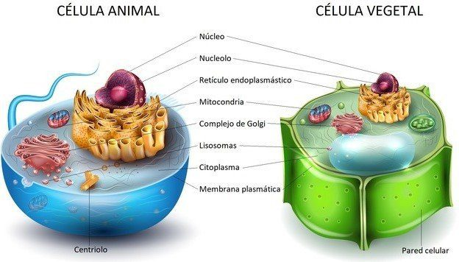
Las células son las unidades básicas de la vida. Todas las formas de vida, desde los organismos unicelulares más simples hasta los organismos multicelulares complejos, están compuestas por células. Son la unidad estructural y funcional de todos los seres vivos.

Célula animal
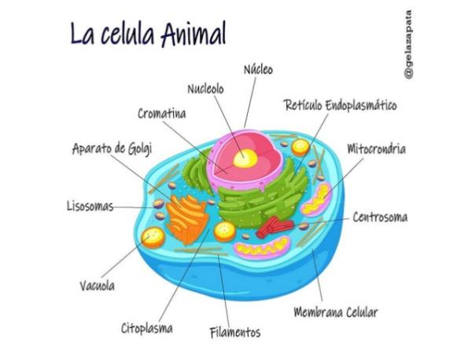
Las células animales son las células que se encuentran en los animales, incluidos los seres humanos. Son células eucariotas, lo que significa que tienen un núcleo definido y estructurado que contiene el material genético, el ADN. Estas células también contienen varios orgánulos que desempeñan funciones específicas dentro de la célula.
Una de las características distintivas de las células animales es la presencia de lisosomas. Los lisosomas son orgánulos que contienen enzimas digestivas y están involucrados en la descomposición de moléculas y la eliminación de desechos celulares. También contienen el complejo de Golgi, que se encarga de procesar, empacar y transportar proteínas y lípidos.
Otro orgánulo importante en las células animales es la mitocondria, conocida como la "central de energía" de la célula. Las mitocondrias generan energía en forma de ATP a través de la respiración celular.
Las células animales también tienen un citoesqueleto, una red de fibras proteicas que da soporte y estructura a la célula, y juega un papel clave en la división celular y el movimiento celular.

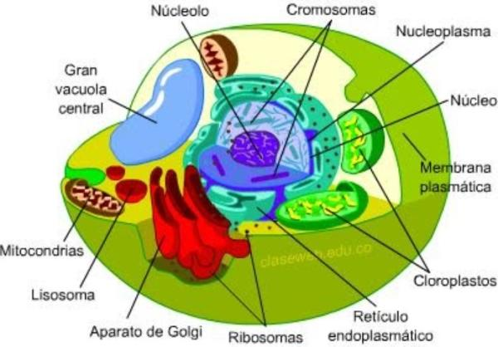
Célula vegetal

Las células vegetales son células eucariotas que se encuentran en las plantas y otros organismos vegetales. Aunque comparten muchas características con las células animales, también tienen algunas diferencias distintivas.
Una característica única de las células vegetales es la presencia de una pared celular rígida compuesta principalmente de celulosa. Esta pared celular proporciona soporte estructural adicional y protección a la célula, y también es lo que hace que las plantas tengan una forma definida.
Además de la pared celular, las células vegetales también contienen plastidios, que son orgánulos que desempeñan diversas funciones, como la fotosíntesis y el almacenamiento de nutrientes. Los cloroplastos son un tipo de plastidio que contiene clorofila, el pigmento responsable de la fotosíntesis.
Las células vegetales también tienen una vacuola grande, que es una estructura especializada para almacenar agua, nutrientes y productos de desecho. La vacuola también ayuda a mantener la turgencia, que es la presión interna de la célula que le da rigidez y forma.

Similitud y diferencia entre la célula animal y vegetal
Aunque las células animales y vegetales tienen muchas similitudes debido a su naturaleza eucariota, también presentan diferencias cruciales que reflejan sus roles en los organismos a los que pertenecen.
Ambos tipos de células tienen una membrana plasmática que rodea la célula y regula el paso de sustancias dentro y fuera de la célula. También contienen ribosomas, que son los responsables de la síntesis de proteínas.
Una de las diferencias más notables es la presencia de la pared celular en las células vegetales, que no está presente en las células animales. Esta pared celular es lo que les da a las plantas su rigidez y forma.
Otra diferencia significativa es la presencia de cloroplastos en las células vegetales, que son responsables de la fotosíntesis, un proceso vital para la producción de alimento y oxígeno en la Tierra. Las células animales no tienen cloroplastos y, por lo tanto, no pueden realizar la fotosíntesis.

Importancia de las Células Animales y Vegetales
Tanto las células animales como las vegetales son fundamentales para la vida en la Tierra. Las células animales son la base de la biología humana y de otros animales. Comprender cómo funcionan estas células es esencial para la investigación médica y para el desarrollo de tratamientos para diversas enfermedades.
Por otro lado, las células vegetales son esenciales para la vida vegetal y, por extensión, para toda la cadena alimentaria. La fotosíntesis efectuada por las células vegetales es el proceso que proporciona el oxígeno que respiramos y el alimento que consumimos.
En resumen, las células animales y vegetales son la piedra angular de la vida en nuestro planeta. Su estudio nos permite conocer mejor el funcionamiento de los organismos, entender cómo interactúan con su entorno y nos proporciona información crucial para el avance de la ciencia y la medicina. Así que la próxima vez que observes una hoja de planta o pienses en el cuerpo humano, recuerda que dentro de ellos, un mundo microscópico de células animales y vegetales trabaja incansablemente para mantener la maravillosa danza de la vida.

Actividades para reforzar lo aprendido
- Responde las siguientes preguntas.

- ¿Qué son las células?
- ¿A que llamamos célula Eucariota?
- ¿Qué son los citoesqueletos?
- ¿Qué proporciona la pared celular a una célula Vegetal?
- ¿Porqué es importante comprender el funcionamiento de las células?

- Completa el cuadro con las funciones que cumplen los orgánulos dentro de una célula.

ORGÁNULO | FUNCIÓN
Lisosomas
Complejo de Golgi
Mitocondrias
Núcleo
Cloroplastos
vacuola grande
Ribosomas

- Menciona las diferencias que hay entre una célula Vegetal y una célula Animal.

Célula Animal
Célula Vegetal

- Coloca el nombre a cada orgánulo teniendo en cuenta el tipo de célula.

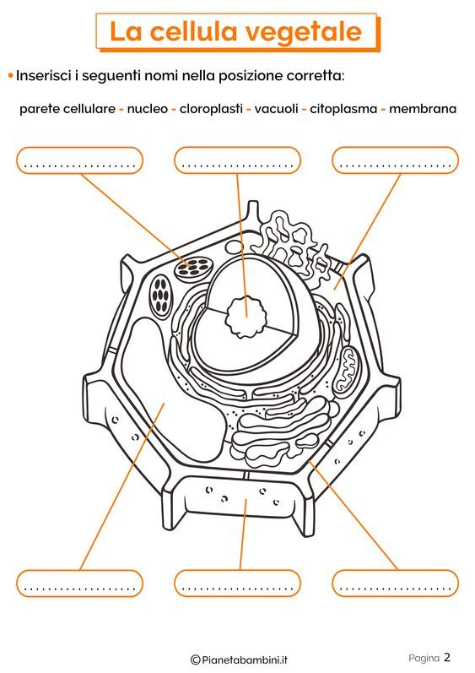
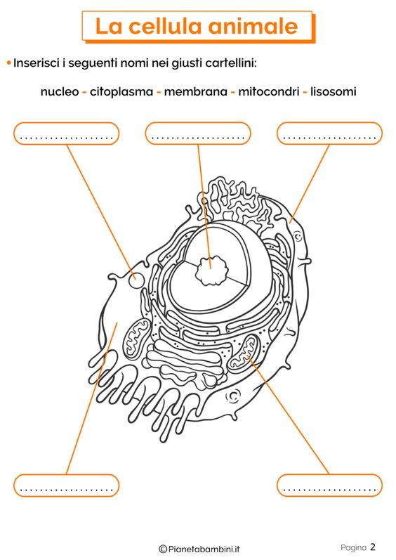
Célula Animal Célula Vegetal

Núcleo – Citoplasma – Membrana Pared celular – Núcleo – Cloroplasto
Mitocondrias – Lisosomas Vacuola – Citoplasma - membrana

- ¿Porqué decimos que las células son tan importantes? (Lee la información y resume la idea principal)

- Busca información sobre el microscopio, cópiala en esta guía y coloca una imagen donde se muestre cada parte que lo forma. Y responde: ¿Qué te gustaría observar en un microscopio?

- Realiza tu maqueta.
Puedes elegir entre una Célula Animal o una Célula Vegetal y utilizar los materiales que tengas en casa, o que más te gusten para esta actividad.
Debes estudiar sus orgánulos y describir sus funciones.
Aquí te dejo algunas ideas…
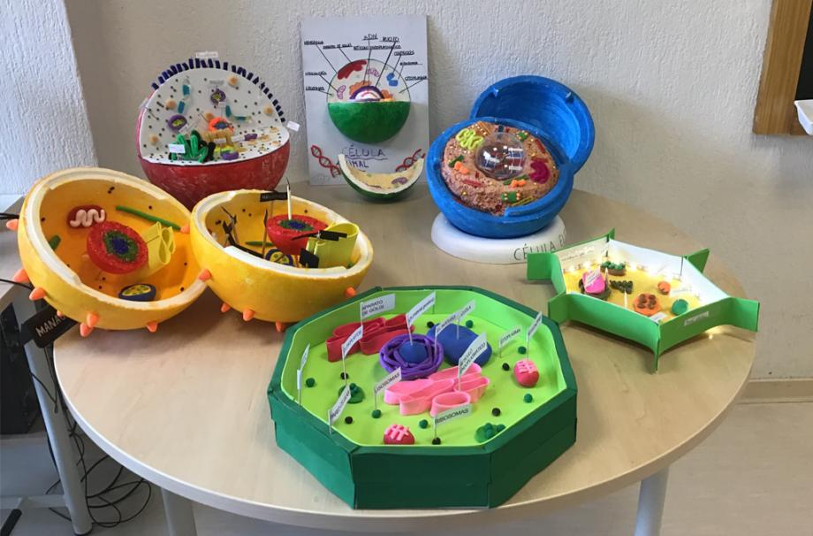

No olvides que la fecha de entrega es el 27/10 y que tienes que hacer tu carátula.

